
"Айыртау ауданының елді мекендерінің жерлерін аймақтарға бөлу жобасын (схемасын), бағалау аймақтарының шекараларын және жер учаскелері үшін төлемақының базалық мөлшерлемелеріне түзету коэффициенттерін бекіту туралы" Айыртау аудандық мәслихатының 2023 жылғы 30 қарашадағы № 8-9-17 шешіміне өзгерістер енгізу туралы
Солтүстік Қазақстан облысы Айыртау аудандық мәслихатының 2024 жылғы 21 тамыздағы № 8-18-1 шешімі. Солтүстік Қазақстан облысының Әділет департаментінде 2024 жылғы 23 тамызда № 7785-15 болып тіркелді
Солтүстік Қазақстан облысы Айыртау аудандық мәслихаты ШЕШТІ:
1. "Айыртау ауданының елді мекендерінің жерлерін аймақтарға бөлу жобасын (схемасын), бағалау аймақтарының шекараларын және жер учаскелері үшін төлемақының базалық мөлшерлемелеріне түзету коэффициенттерін бекіту туралы" Айыртау аудандық мәслихатының 2023 жылғы 30 қарашадағы № 8-9-17 шешіміне (нормативтік құқықтық атілерді мемлекеттік тіркеу Тізілімінде № 7641-15 болып тіркелді) келесі өзгерістер енгізілсін:
көрсетілген шешімнің 1-қосымшасы осы шешімнің қосымшасына сәйкес жаңа редакцияда жазылсын;
көрсетілген шешімнің 2-қосымшасында:
7 реттік нөмірі жолында "Карасевка" сөзі "Қамсақты" сөзіне алмастырылсын;
21 реттік нөмірі жолында "Воскресеновка" сөзі "Баянтай" сөзіне алмастырылсын.
2. Осы шешім оның алғашқы ресми жарияланған күнінен кейiн күнтiзбелiк он күн өткен соң қолданысқа енгiзiледi.
Солтүстік Қазақстан облысы Айыртау аудандық мәслихатының төрағасы | Г. Абулкаирова
Айыртау аудандық мәслихатының
2024 жылғы 21 тамыздағы
№ 8-18-1 шешіміне
қосымша
2023 жылы № 8-9-17 Айыртау
аудандық маслихаты шешіміне
№1 қосымша

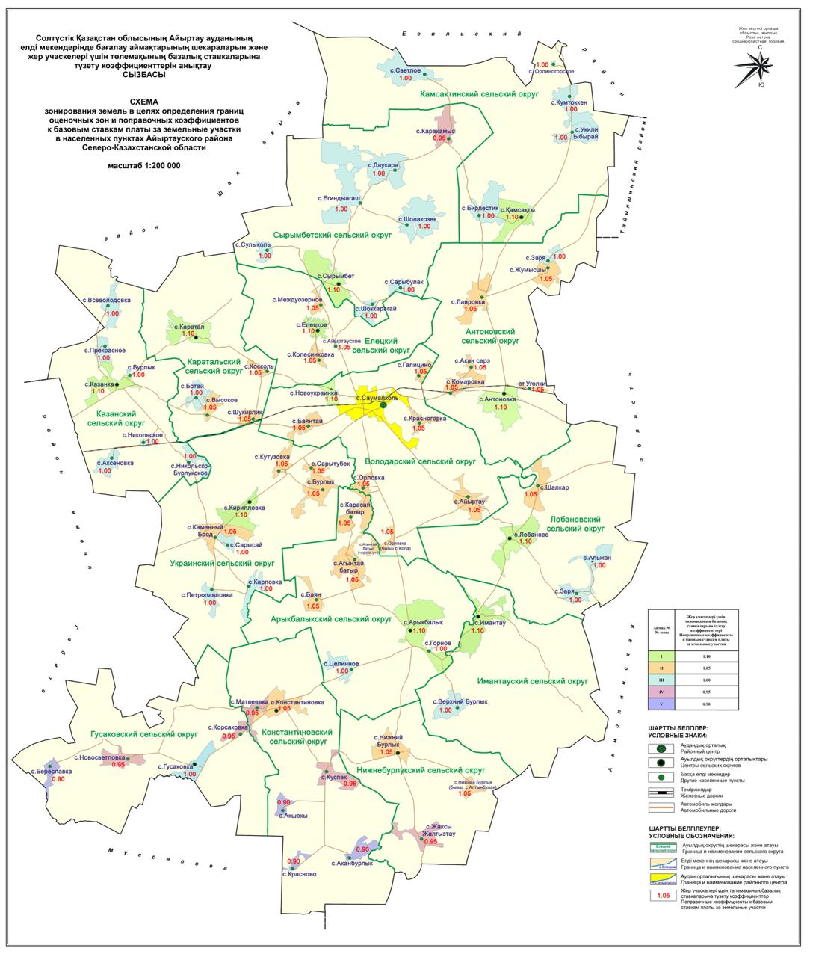

© 2012. Қазақстан Республикасы Әділет министрлігінің «Қазақстан Республикасының Заңнама және құқықтық ақпарат институты» ШЖҚ РМК

